Guía Formativa N° 2 Ed. Física y Salud 7 º Año Básico
*Esta guía tiene un 60% de exigencia”
L : 60 a 100% de logro
NL: menos del 60% de logro

Puntaje Obtenido | L | NL

Nombre: Fecha: de del 2020

Objetivo de Aprendizaje: OA4: Conocer y practicar regularmente una variedad de actividades físicas alternativas y/o deportivas en diferentes entornos, aplicando conductas de autocuidado y seguridad.

Instrucciones para los/las estudiantes:
- Continúa revisando la página del Colegio para que continúes desarrollando nuevas actividades y revises tus avances.

ACTIVIDAD FÍSICA.
El término "actividad física" se refiere a una amplia variedad de actividades y movimientos que incluyen actividades cotidianas, tales como caminar, bailar, subir y bajar escaleras, tareas domésticas, de jardinería y otras, además de los ejercicios planificados.
El sedentarismo se vincula, entre otras cosas, al desarrollo de Obesidad, Diabetes, algunos tipos de cáncer, enfermedades cardiovasculares y sus factores de riesgo. La práctica regular de actividad física no solo previene su desarrollo sino que contribuye al buen control de la enfermedad cuando la misma ya se encuentra instalada.

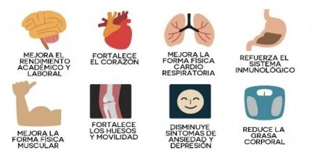

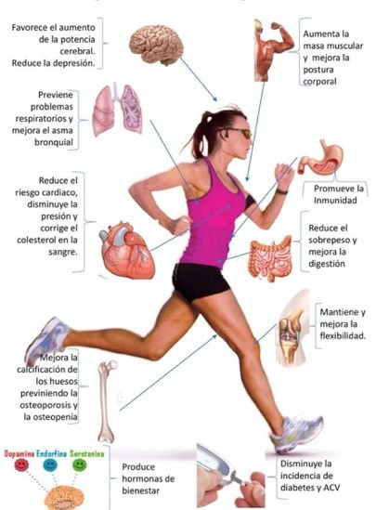

Ahora veamos lo aprendido…
ITEM I.- Responde las siguientes preguntas. (15 puntos)

1.- Investigue qué tipo de actividades físicas deportivas es recomendable para la mejorar la salud (nombre 2). (2 puntos)

CUALQUIER ACTIVIDAD FÍSICA VA A FAVORECER MI SALUD, SIN EMBARGO HAY UNAS QUE FAVORECEN MAS O MENOS DE ACUERDO A LOS OBJETIVOS QUE DESEO ALCANZAR.

¨*TROTE DE 30 MINUTOS A UN RITMO CONSTANTE, 3 VECES A LA SEMANA.
*PRACTICAR DANZA, BAILE ENTRETENIDO O ZUMBA DURANTE 1 HORA, 3 VECES A LA SEMANA

2.-Nombra 5 beneficios de realizar actividad física. (5 puntos)

AUMENTO DE LA MASA MUSCULAR.
MEJORA FLEXIBILIDAD.
MEJORA EL RENDIMIENTO ACADÉMCO.
REDUCE GRASA CORPORAL.
DISMINUYE SÍNTOMAS DE ANSIEDAD Y DEPRESIÓN

3.-Nombra 4 ejemplos de tú vida cotidiana en donde realices actividades físicas. (4 puntos)

ANDAR EN BICICLETA
SALIR A CAMINAR AL PARQUE
JUGAR AL PILLARSE CON MIS AMIGOS
SACAR A PASEAR A MI MASCOTA

4.-Conociendo grandes campeones.
Investigue sobre un destacado deportista Chileno. Escribe en líneas quien fue “Cristian Bustos Mancilla”. (4 puntos)

CRISTIÁN BUSTOS ERA UN ATLETA FORMADO CON BUENOS LOGROS EN EL ÁMBITO DEL ATLETISMO, CUANDO COMENZÓ EN EL TRIATLÓN EN 1984, MISMO AÑO EN QUE SE INICIA DICHA DISCIPLINA EN CHILE. DURANTE TODA SU CARRERA OBTUVO LUGARES MUY IMPORTANTES COMO FUE EN LA TRIATLÓN DE LA LAGUNA CARÉN (TERCER LUGAR), TRIATLÓN VIÑA DEL MAR (PRIMER LUGAR). GANÓ LA PRIMERA MARATÓN ORGANIZADA EN SANTIAGO EN EL AÑO 1987.
EL 23 DE ENERO DEL AÑO 1994, SUFRIÓ UN GRAVE ACCIDENTE CUANDO PARTICIPABA EN UNA COMPETENCIA EN LA CIUDAD ARGENTINA DE LA PAZ;​ TODOS LOS MEDIOS DEPORTIVOS PENSARON EN EL RETIRO DE CRISTIÁN BUSTOS, PERO ÉL CONTINUÓ RECUPERÁNDOSE
EN EL 2001, LUEGO DEL MEDIO IRONMAN DE PUCÓN, BUSTOS DECIDIÓ RETIRARSE DEL TRIATLÓN, PERO EN EL 2003 REAPARECIÓ OBTENIENDO UN CUARTO LUGAR EN PUCÓN Y BRASIL.
POSTERIORMENTE A SU SEGUNDO RETIRO EN EL AÑO 2005, SE DEDICÓ A ENTRENAR ATLETAS EN SU RECIENTE CLUB DEPORTIVO CONOCIDO COMO TEAM CRISTIAN BUSTOS. TAMBIÉN INICIÓ UNA EMPRESA DE ALIMENTOS CON SU NOMBRE, QUE POSTERIORMENTE VENDIÓ.
SIN EMBARGO, EN ENERO DE 2008, BUSTOS ANUNCIA SU TERCER REGRESO AL TRIATLÓN, CORRIENDO FECHAS DEL CIRCUITO NACIONAL DE DISCIPLINA DE VELOCIDAD. TAMBIÉN PARTICIPÓ, CON 44 AÑOS, EN EL IRONMAN DE PUCÓN, REALIZADO EL 24 DE ENERO DE 2010,⁸​ DONDE OBTUVO UN MERITORIO 19.º LUGAR.

ITEM III. Realiza en casa los siguientes ejercicios.

Calentamiento:

Jumping jacks por 30 segundos, seguido de 10 segundos de skipping rápido. Descansamos 30 segundos y repetimos hasta completar 3 series.

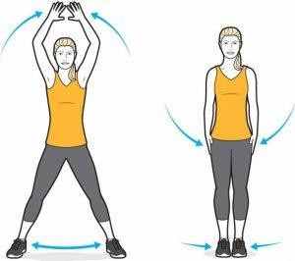
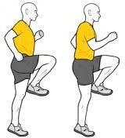
Jumping Jacks Skipping

Desarrollo:

Circuito 1: Realiza cada ejercicio según las repeticiones indicadas. Al terminar el último ejercicio, descansa 2 minutos y comienza de nuevo, hasta completar 3 series. Este entrenamiento se ejecutara durante 2 semanas.
Ejercicio | Repeticiones según condición
1. Sentadilla | 15 Repeticiones
2. Plancha | 20 segundos
3. Flexo extensión codos | 10 Repeticiones
4. Abdominales | 30 Repeticiones

Ejecución y correcciones de posturas.

Sentadilla
- Separa las piernas levemente más que tu ancho de hombros.  - Mantén tu abdomen contraído.  - Flecta tus piernas y lleva tus glúteos levemente hacia atrás.  -Debes mantener tu espalda recta en todo momento.  - Para ayudarte a mantener el equilibrio, ejecuta la sentadilla con los brazos extendidos.  - Recuerda siempre mirar al frente. | 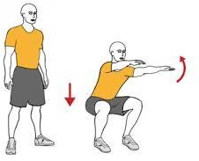
Plancha frontal
- Apoya tus antebrazos en el suelo, ubica tus codos justo bajo tus hombros.  - Apoya los dedos de tus pies, manteniendo tus piernas extendidas y juntas.  - Debes alinear todo tu cuerpo, desde la cabeza a los pies.  - Mantén tu abdomen y glúteos contraídos para no  perder la postura. | 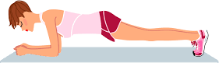
Flexo extensión de codo con apoyo de rodilla.
- Debes utilizar como puntos de apoyo rodillas y manos.  - Ubica tus manos a una anchura mayor que tus hombros, procurando que sea una posición cómoda.  - Al flexionar tus codos, estos deben encontrarse cercanos al cuerpo.  - La posición de tu tronco con respecto a la cadera,  deben mantenerse alineados, muy similar a la plancha. | 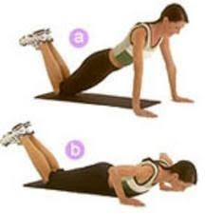
Abdominales.
- -Debes ubicarte de espalda al suelo doblando tus rodillas.  - -ubica tus manos al costado de tu cuerpo, en la cabeza o cruzadas en el pecho.  - - subir en ángulo de 45°. | 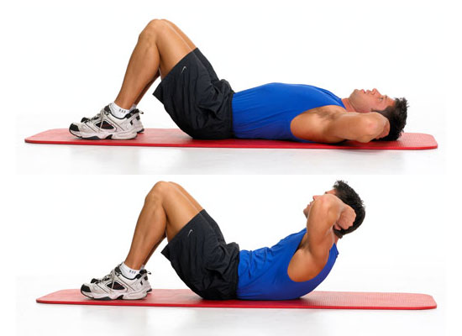

Circuito 2: Realiza cada ejercicio según las repeticiones indicadas, al terminar el último, descansa 2 minutos y comienza de nuevo, hasta completar 3 series. Este entrenamiento se ejecutará durante 2 semanas.
Ejercicio | Repeticiones según condición
1. Escaladores | 20 por pierna
2. Estocada con salto | 15 por pierna
3. Burpees | 10

Ejecución y correcciones de posturas.

Escaladores
- Apoya tus manos justo bajo tus hombros.  - El cuerpo debe estar alineado de pies a cabeza.  - Mantén tu abdomen contraído.  - Debes llevar una rodilla hacia el pecho, mientras la otra pierna se encuentra apoyada.  - Al bajar la pierna flectada, sale la otra rodilla al pecho.  - Alterna una y otra pierna. | 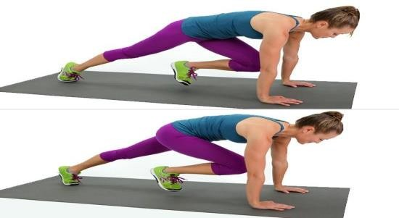
Estocada con salto
- Ubica un pie por delante y otro por detrás flectando tus piernas en un ángulo de 90°.  - Mantén tu espalda derecha.  - Lleva tu pecho hacia arriba realizando un salto y cambia de posición tus piernas mientras estas en el aire.  - Repite cambiando de pierna en cada salto.  - Utiliza tus brazos para coordinarte. | 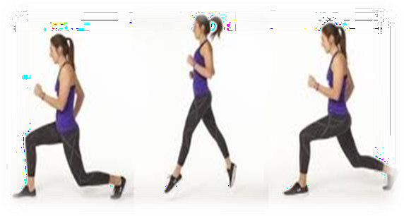
Burpees
- Comienza de pie con tus piernas juntas.  - Flecta tus piernas y apoya tus manos.  - En un movimiento extiende tus piernas quedando en una plancha alta.  - De un impulso vuelve a flectar tus piernas y da un salto para comenzar de nuevo. | 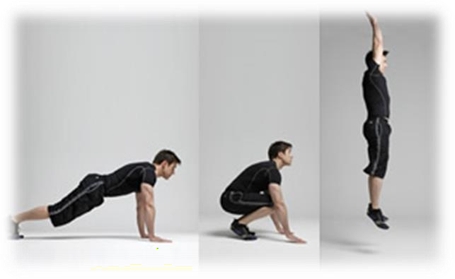

Vuelta a la calma:

Realiza ejercicios de flexibilidad trabajados en clases

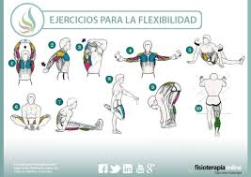

Recuerda al término del entrenamiento, ducharte y cambiar tu ropa…

